MOÇÃO DE APLAUSOS nº 604/2019

A Câmara de Vereadores de Itapevi, por meio do Vereador que subscreve este documento, aprovam Moção de Aplauso em reconhecimento ao “A.E.J. Rainha” na pessoa seus representantes, Luciano José Oliveira (Capeta), Eliel Gomes da Paz (Batata), Leandro Zacarias da Silva, Amauri Vieira e Valdir Gomes (Tiziu) que sagrou Campeão Municipal da 1° Divisão pela 8 vez.

JUSTIFICATIVA
História
Fundado em 14/10/84, é uma das principais forças no futebol amador de Itapevi. Um time de tradição em nosso município com mais de 30 anos de estrada que merece todo o reconhecimento e o título de Octa Campeão do Campeonato Municipal de Itapevi.

A trajetória dos membros da equipe e comissão técnica reflete o bom desempenho em campo. Prova disto são os títulos alcançados e seu reconhecimento.

Deixo aqui também os meus parabéns a seus fundadores, colaboradores, patrocinadores e torcedores que conduziram e conduzem a história desta grande agremiação.

E que este reconhecimento do Poder Legislativo seja mais um incentivo para que o clube prossiga com seu projeto de crescimento estrutural, continue sua caminhada como grande força do esporte e conquiste novos títulos ao longo de sua existência.

Sala das Sessões Bemvindo Moreira Nery, 11 de novembro de 2019.
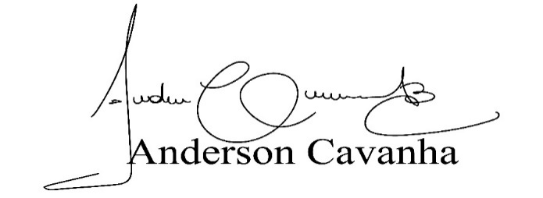

Anderson Cavanha
(Bruxão Cavanha – PL)
Vereador

